Běh do svatohorských schodů 2019

Letos to byl již jedenáctý ročník náročného závodu o putovní pohár starosty města Příbrami. Jednalo se o závod dvojic profesionálních i dobrovolných hasiček a hasičů v náročném běhu do Svatohorských schodů. Délka trati je 560 metrů (289 schodů). Závod je pořádán jako vzpomínka na požár areálu v dubnu 1978.

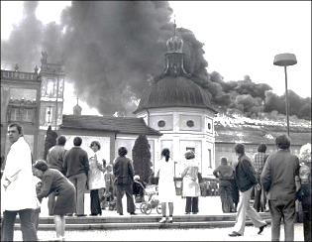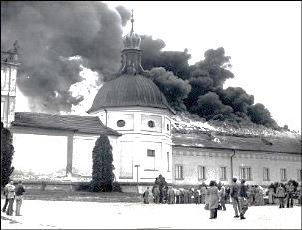
Požár areálu v dubnu 1978

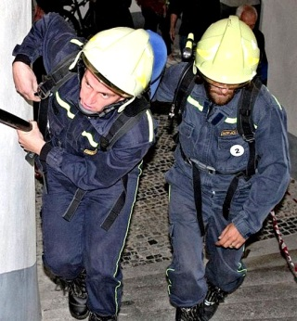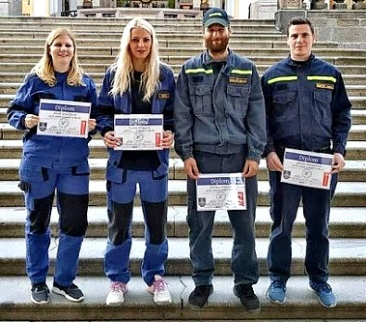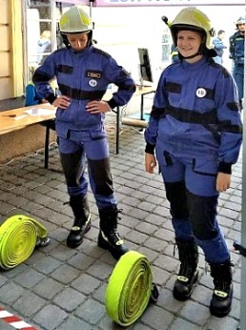

Muži absolvovali tento náročný závod se zátěží. Nesli dýchací přístroj Dräger, dále dvě „C“ hadice délky 20 metrů a uzavíratelnou proudnici.
Za náš sbor dobrovolných hasičů startovaly se startovním číslem 15 Tereza Straková a Aneta Slavíčková (Tichá). S časem 6:39 obsadily 7. příčku (z 19). Pod startovním číslem 2 Michal Krejčí a Jaroslav Swietoň. Čas 5:46 je zařadil na 22. pořadí (z 38).
"Příští rok se chystáme zdolat schody znovu a umístit se na ještě lepší příčce, třeba i na stupních vítězů" říká Aneta Tichá.

